发明名称
上下文自适应的个性化内容推荐方法及系统
发明人姓名 | 所属部门
张三、李四
第一发明人身份证号

本发明的关键点和欲保护点是什么？

关键技术点和欲保护点
- 分别编码行为序列与实时上下文
  - 技术作用/效果：保留两类数据的时序和即时约束信息
- 依据网络状态生成上下文融合权重
  - 技术作用/效果：使特征融合和候选集处理适配当前带宽约束
- 利用融合后的用户状态表示执行候选排序
  - 技术作用/效果：把上下文权重作用传递到最终排序结果

技术领域
本发明涉及计算机信息处理与机器学习技术领域，具体涉及一种结合用户行为序列和实时上下文的个性化内容推荐方法及系统。

术语定义
- 行为序列特征
  - 定义：按照发生时间排列的浏览、停留、点赞和收藏事件经编码后得到的特征。
- 实时上下文
  - 定义：推荐请求发生时的时间、位置类别、设备类型和网络状态。

背景技术
在线内容推荐通常根据用户历史行为生成用户表示，并据此对候选内容进行排序。

现有方案
- 协同过滤方案主要利用用户与内容之间的历史交互关系进行推荐。
- 部分深度推荐方案将历史行为序列编码为固定维度的用户向量。

现有方案的技术不足
- 固定用户向量难以及时反映用户在不同时间、地点和网络状态下的兴趣变化。
- 将全部上下文特征等权拼接会增加在线计算量，且不能针对网络约束动态调整候选内容处理。

要解决的技术问题
如何在在线时延约束下，使推荐模型根据实时上下文调整历史行为与内容特征的贡献，从而减小固定特征融合对兴趣变化响应不足的问题。

发明目的
提供一种上下文自适应的特征融合与候选排序方法。

技术方案

输入/处理对象
- 按时间排序的用户行为事件序列
- 推荐请求对应的时间、位置类别、设备类型和网络状态
- 候选内容的内容特征和码率特征

核心必要技术特征
- 分别编码行为序列与实时上下文
  - 技术作用/效果：保留两类数据的时序和即时约束信息
- 依据网络状态生成上下文融合权重
  - 技术作用/效果：使特征融合和候选集处理适配当前带宽约束
- 利用融合后的用户状态表示执行候选排序
  - 技术作用/效果：把上下文权重作用传递到最终排序结果

处理步骤/模块关系

S1 构建用户行为序列特征
- 输入：预设时间窗内的用户行为事件
- 处理：按事件时间排序，对事件类型、内容标识和停留时长进行编码，并通过序列编码网络生成行为序列特征
- 输出：行为序列特征向量

S2 构建实时上下文特征
- 输入：推荐请求的时间、位置类别、设备类型和网络状态
- 处理：对离散字段进行嵌入编码，对可用带宽进行区间归一化并组合为上下文特征
- 输出：实时上下文特征向量

S3 生成并应用融合权重
- 输入：行为序列特征向量和实时上下文特征向量
- 处理：通过权重生成网络计算两类特征的融合权重，并在低带宽状态下降低高码率内容特征的贡献
- 输出：上下文自适应的用户状态表示
- 技术作用/效果：在不同网络状态下调整特征贡献和候选内容处理

S4 生成推荐结果
- 输入：用户状态表示和候选内容特征
- 处理：计算匹配得分，结合可用带宽约束过滤候选内容并按得分排序
- 输出：满足网络约束的推荐内容序列

输出
- 推荐内容标识及排序得分
- 与当前网络状态匹配的候选内容序列

具体实施方式

实施例1：电商内容流的在线推荐
在带宽波动的移动网络中生成个性化内容序列。

前提与环境
- 客户端已获得用户授权并对行为标识进行匿名化处理。
- 服务端维护内容特征和内容码率索引。

实施步骤

E1-S1 提取最近30日的匿名行为事件
- 输入：浏览、停留、点赞和收藏事件
- 处理：按时间排序并对停留时长进行对数分桶
- 输出：行为事件序列

E1-S2 计算上下文融合权重
- 输入：行为序列特征、时间嵌入和可用带宽区间
- 处理：将三类特征输入两层权重生成网络并进行归一化
- 输出：行为、时间和网络状态对应的融合权重

E1-S3 过滤并排序候选内容
- 输入：融合后的用户状态表示和候选内容集合
- 处理：先根据带宽区间过滤高码率内容，再计算匹配得分并排序
- 输出：Top-10 推荐内容序列

参数与条件
- 行为时间窗为30日，可根据活跃度在7日至60日之间调整。
- 带宽区间阈值来自客户端最近5次网络探测值的移动中位数。

输出与结果
- 推荐内容标识、排序得分和推荐内容码率

效果证据
- 在申请人提供的离线测试中，Top-10 命中率相对基线提高约25%。

替代实现
- 可将两层权重生成网络替换为门控单元，并保持输入输出接口不变。
对应附图：图1；图2

实施例2：内容分发场景的在线增量更新
在保持主推荐流程不变的情况下，按时间窗更新上下文编码参数。

实施步骤

E2-S1 收集匿名反馈样本
- 输入：已展示内容及其后续交互事件
- 处理：按小时窗口聚合并过滤事件数量不足的样本
- 输出：增量训练样本

E2-S2 更新上下文编码参数
- 输入：增量训练样本和当前模型参数
- 处理：冻结行为序列编码网络，仅更新上下文编码网络和权重生成网络
- 输出：候选模型参数

E2-S3 执行回归校验并切换模型
- 输入：候选模型和固定回归样本集
- 处理：当准确性和时延指标均满足阈值时切换，否则保留原模型
- 输出：当前生效的模型版本

输出与结果
- 带版本号的上下文编码模型

与现有技术相比，本发明有何优点？
- 在同一离线测试集上，相对于不使用实时上下文的基线模型，Top-10 命中率提高约25%。
  - 依据：申请人提供的离线 A/B 对照实验记录；使用相同训练集、候选集和随机种子。
  - 测试条件：测试集为连续7日匿名交互样本，指标为 Top-10 命中率。
- 网络约束参与候选过滤，可减少低带宽状态下对高码率内容的无效排序计算。
  - 依据：由步骤 S3 和 S4 的候选过滤机制直接推导。

本发明是否经过实验、模拟、使用而证明可行，结果如何？
验证情况：已进行离线对照实验
验证方法：在相同训练集、候选集和随机种子条件下，与不使用实时上下文的基线模型对比。
验证条件：连续7日匿名交互样本；评价指标为Top-10命中率。
验证结果：申请人提供的实验记录显示，Top-10命中率相对基线提高约25%。
验证依据：申请人离线A/B对照实验记录（仅示例数据，真实项目需替换）。

本发明的变更设计（替代方案）及其它用途：
- 序列编码网络可采用门控循环网络或具有因果掩码的自注意力网络。
- 网络状态可由可用带宽、往返时延和丢包率中的至少一项表征。

附图及说明
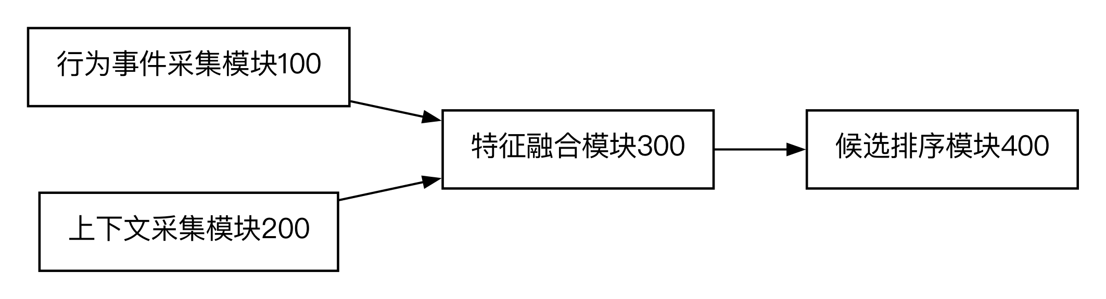
图1 推荐系统整体架构示意图
图中标记：行为事件采集模块100；上下文采集模块200；特征融合模块300；候选排序模块400
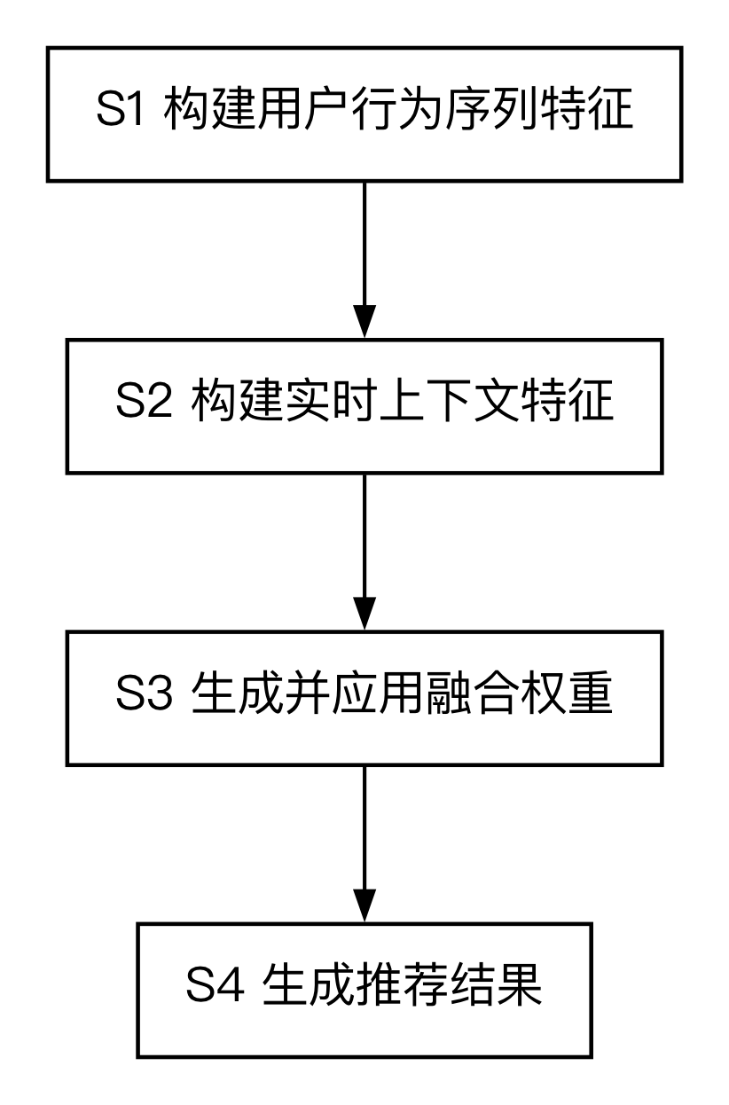
图2 上下文自适应推荐方法流程图
图中标记：步骤S1；步骤S2；步骤S3；步骤S4

